Отчёт по лабораторной работе №1

Установка и конфигурация операционной системы на виртуальную машину

Тимур Дмитриевич Калинин

Содержание

# 1 Цель работы

Целью данной работы является приобретение практических навыков установки операционной системы на виртуальную машину, настройки минимально необходимых для дальнейшей работы сервисов.

# 2 Задание

Лабораторная работа подразумевает установку на виртуальную машину VirtualBox (https://www.virtualbox.org/) операционной системы Linux (дистрибутив Rocky (https://rockylinux.org/)).

# 3 Выполнение лабораторной работы

Создадим в VirtualBox новую виртуальную машину (Рис. 1).

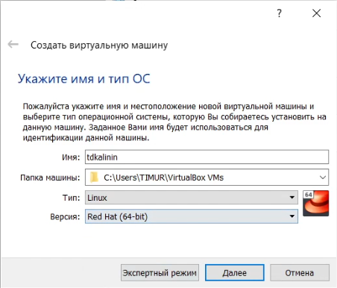

Figure 1: Создание виртуальной машины

Укажем объем памяти (Рис. 2).

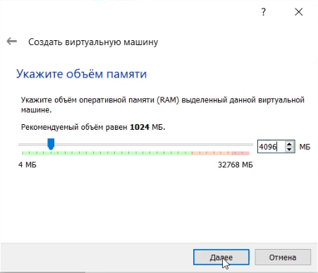

Figure 2: Выбор объема памяти

Создадим новый виртуальный жесткий диск (Рис. 3).

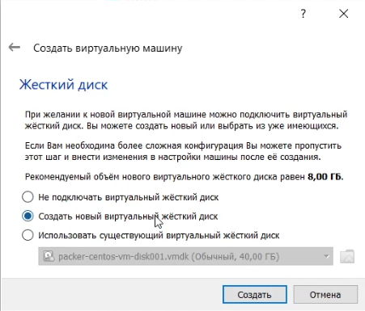

Figure 3: Создание нового виртуального жесткого диска

Укажем его тип (Рис. 4).

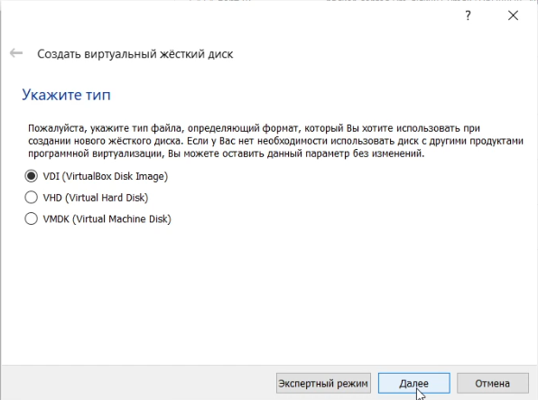

Figure 4: Выбор типа диска

Укажем его размер (Рис. 5).

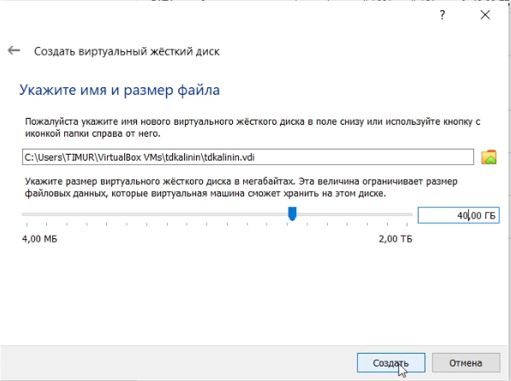

Figure 5: Размер диска

Добавим дистрибутив как оптический диск, с которого будет устанавливаться ОС (Рис. 6).

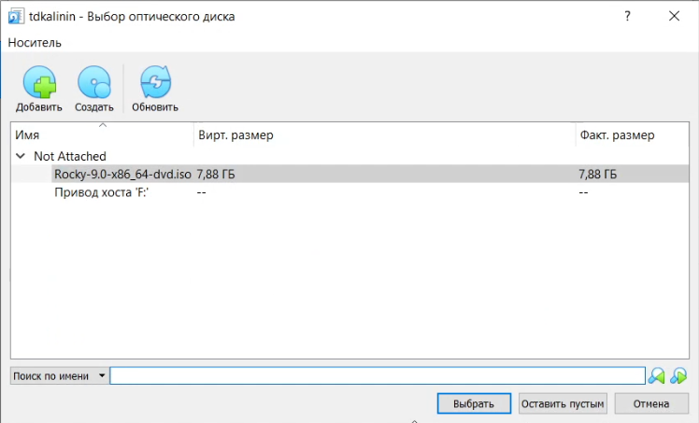

Figure 6: Добавление оптического диска

Запустим установку (Рис. 7).

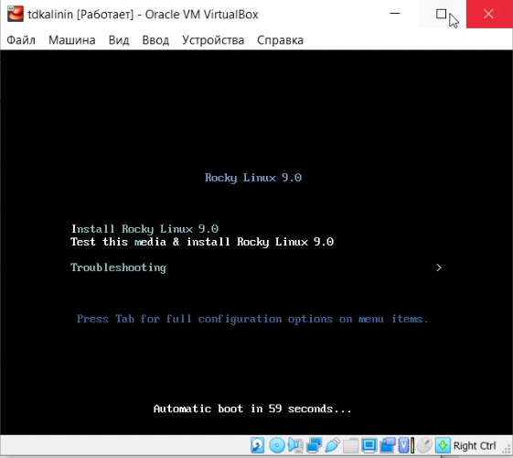

Figure 7: Запуск установки

Выберем язык (Рис. 8).

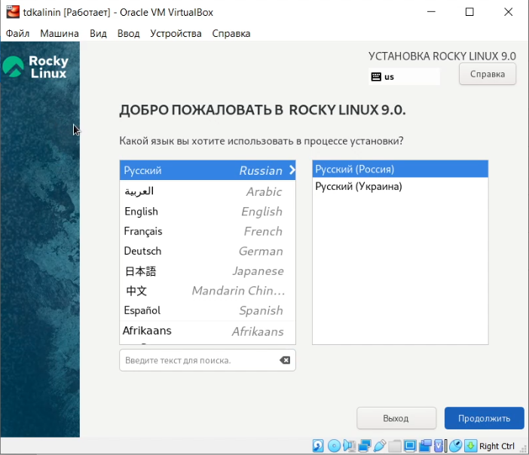

Figure 8: Выбор языка

Добавим дополнительное ПО (Рис. 9).

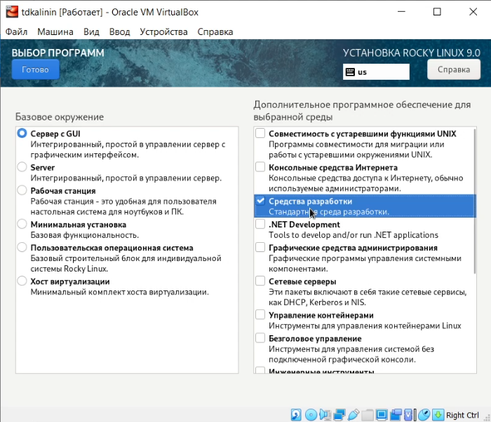

Figure 9: Добавление доп. ПО

Отключим KDUMP (Рис. 10).

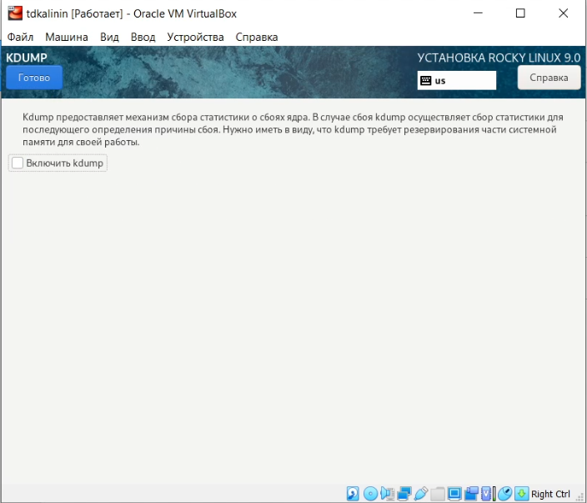

Figure 10: Отключение KDUMP

Зададим имя сетевого узла (Рис. 11).

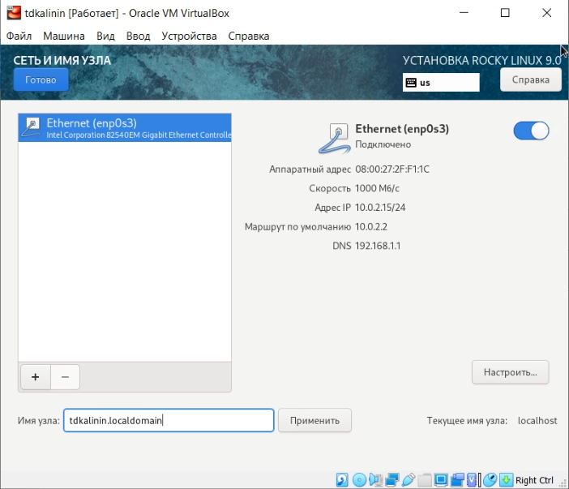

Figure 11: Имя узла

Зададим также пароль для root-пользователя и начнем установку (Рис. 12).

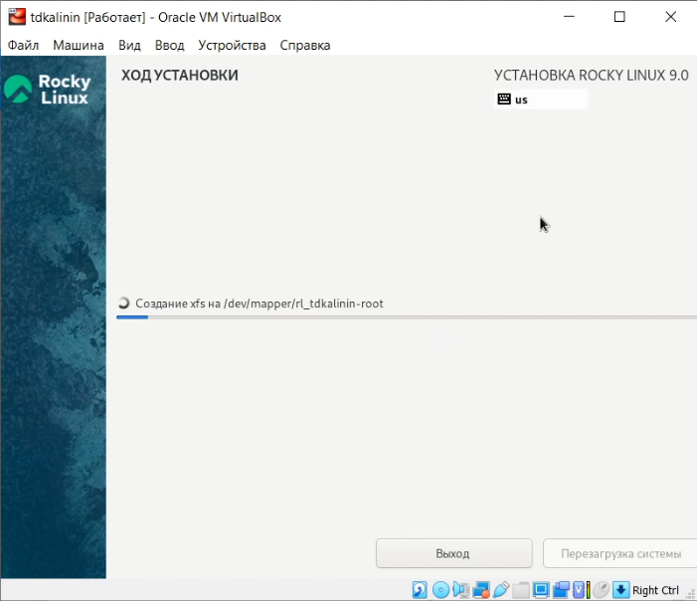

Figure 12: Процесс установки

Перезапустим машину после установки и создадим пользователя (Рис. 13).

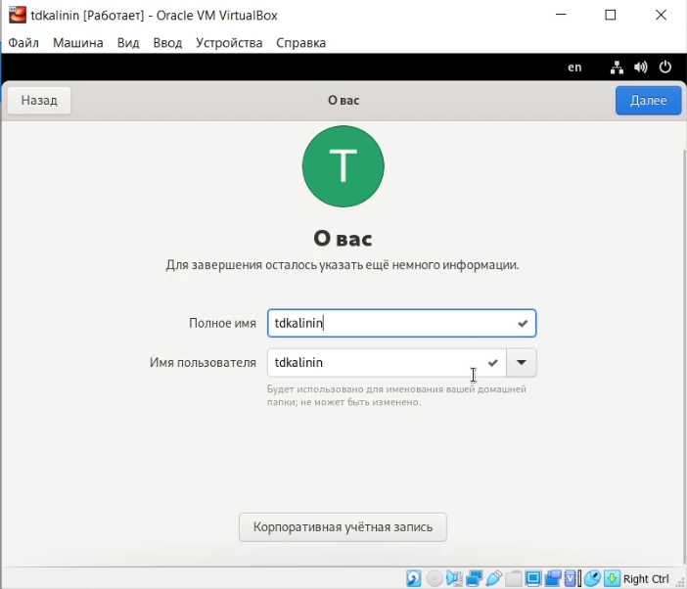

Figure 13: Создание пользователя

Зададим для него пароль (Рис. 14).

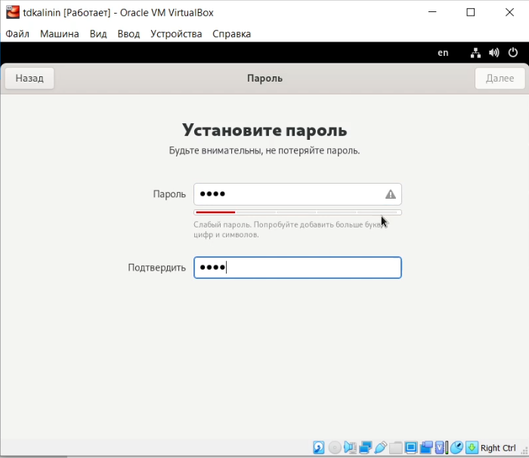

Figure 14: Задание пароля

Скачаем дополнения для гостевой ОС (Рис. 15).

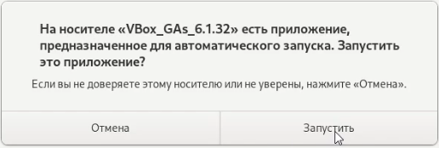

Figure 15: Дополнения гостевой ОС

Используем команду dmesg в терминале для получения следующей информации:

1. Версия ядра Linux (Рис. 16).

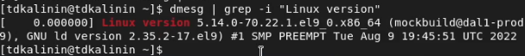

Figure 16: Версия ядра Linux

1. Частота процессора (Рис. 17).

Figure 17: Частота процессора

Figure 17: Частота процессора

1. Модель процессора (Рис. 18).

Figure 18: Модель процессора

Figure 18: Модель процессора

1. Объем доступной оперативной памяти (Рис. 19).

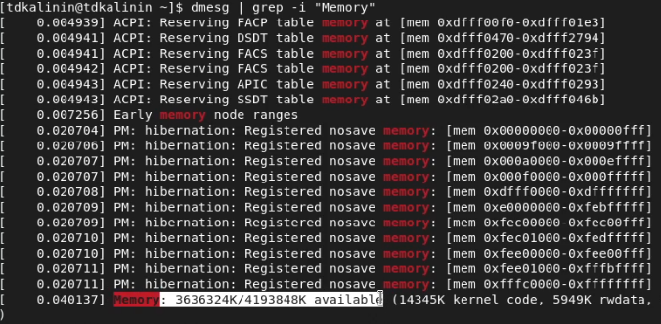

Figure 19: Объем доступной оперативной памяти

1. Тип обнаруженного гипервизора (Рис. 20).

Figure 20: Тип обнаруженного гипервизора

Figure 20: Тип обнаруженного гипервизора

1. Тип файловой системы корневого раздела (Рис. 21).

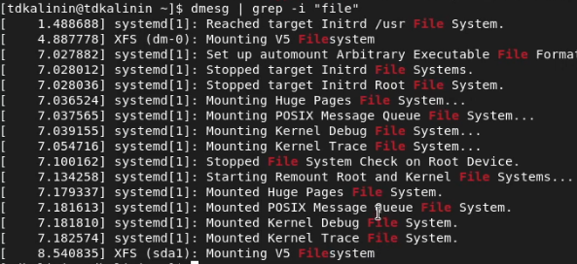

Figure 21: Тип файловой системы корневого раздела

1. Последовательность монтирования файловых систем (Рис. 22).

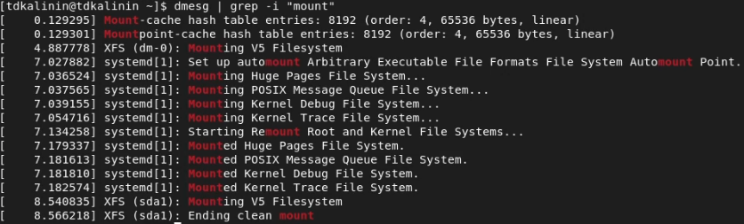

Figure 22: Последовательность монтирования файловых систем

# 4 Выводы

В результате лабораторной работы мы успешно установили операционную систему Rocky Linux на виртуальную машину.

# 5 Ответы на контрольные вопросы

1. Какую информацию содержит учётная запись пользователя?

Информацию, необходимую для его идентификации, то есть логин и пароль.

1. Укажите команды терминала и приведите примеры:

– для получения справки по команде;

man имя_команды (man ls)

– для перемещения по файловой системе;

cd путь_к_каталогу (cd ~/my_dir)

– для просмотра содержимого каталога;

ls путь_к_каталогу (ls ~/my_dir)

– для определения объёма каталога;

du путь_к_каталогу (du ~/my_dir)

– для создания / удаления каталогов / файлов;

touch имя_файла (touch ~/new_file.txt)

mkdir имя_каталога (mkdir ~/new_dir)

– для задания определённых прав на файл / каталог;

chmod права имя_файла (chmod +x ~/my_file.txt)

– для просмотра истории команд.

history

1. Что такое файловая система? Приведите примеры с краткой характери- стикой.

Файловая система - это способ организации, хранения и именования данных на носителях информации в компьютерах. Файловая система определяет формат содержимого и способ физического хранения информации, которую принято группировать в виде файлов.

FAT32 - файловая система, созданная компанией Microsoft. Использует 32-разрядную адресацию кластеров.

ext2 - файловая система, используемая в ядре Linux. Является нежурналируемой файловой системы.

1. Как посмотреть, какие файловые системы подмонтированы в ОС?

Через команду mount

1. Как удалить зависший процесс?

С помощью команды kill id_процесса

# 6 Библиография

1. Лабораторная работа №1. - 14 с. URL: <https://esystem.rudn.ru/pluginfile.php/1651880/mod_folder/content/0/001-lab_virtualbox.pdf?forcedownload=1>